Тематический план самостоятельной работы студента
по дисциплине «Анатомия и физиология человека»
по направлению подготовки 31.02.01 Лечебное дело
на 2023-2024 учебный год
№ | Тема самостоятельной работы | Часы (академ.)
 | Конституции человека. Краткая история развития анатомии и физиологии. Расположение органов в полостях тела. | 2
 | Строение клетки. Клеточная мембрана. Цитоплазма, органеллы. Включения. Ядро. Ядерная оболочка, комплекс ядерной поры. Клеточный цикл. Интерфаза. Мейоз. Митоз. Дифферон. Гибель клетки. | 2
 | Сравнительная характеристика видов мышечной ткани. Строение нейрона. Виды нейроглии. Виды синапсов. Строение рефлекторной дуги. Виды рефлексов. Механизмы гуморальной регуляции. Виды нейронов. Структуры симпатической и парасимпатической нервной системы. Сравнительная характеристика влияния симпатической и парасимпатической нервной системы. | 2
 | Размеры женского таза. Характеристика строения костей лицевого черепа. Соединения костей черепа. Соединение костей туловища. Соединение костей верхней и нижней конечностей. Связочный аппарат крупных суставов. | 2
 | Внутренняя среда организма. Состав крови. Гемопоэз. Сравнительная характеристика стадий гемостаза. Донорство. | 4
 | Итого | 12

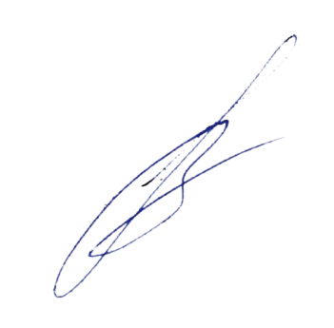
Обсуждено на заседании кафедры гистологии, эмбриологии, цитологии, протокол № 10 от «06» июня 2023 г.

Заведующий кафедрой В.Л. Загребин

